# **Задание 1**

Выполните проверку системы при помощи команды top.

Выведите сортировку процессов по:

* памяти,
* времени работы,
* номеру,
* уровню потребления ресурсов.

*Приведите ответ в виде снимков экрана.*

# **Решение 1**

1. pid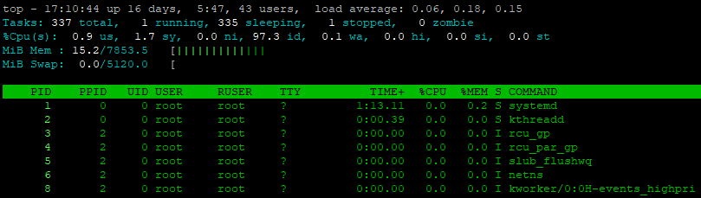
2. cpu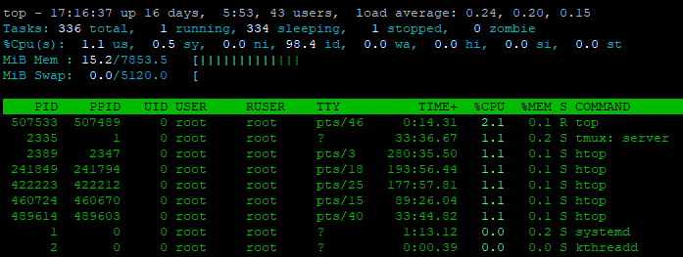
3. mem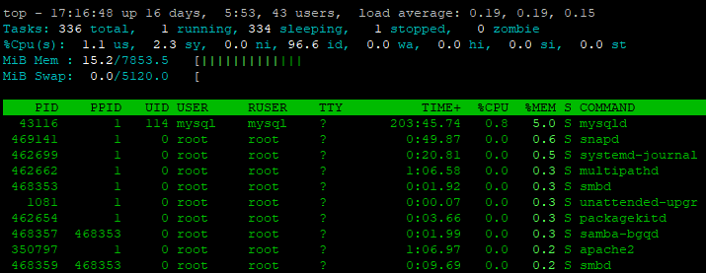
4. time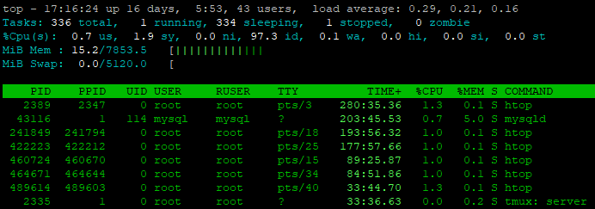

# **Задание 2**

Выполните проверку системы при помощи команды atop и atopsar.

Выведите сортировку процессов по:

* общей нагрузке — минимум по трём параметрам;
* загруженности HDD or SSD за указанный временной отрезок — 10 минут;
* загруженности RAM за указанный временной отрезок — 10 минут.

Сконфигурировать файл настроек atop — делать снимок памяти каждые полчаса.

*Приведите ответ в виде снимков экрана.*

# **Решение 2**

1. Общая нагрузка  
   память  
   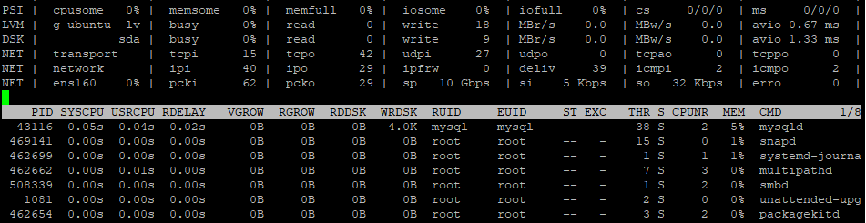  
   диск  
   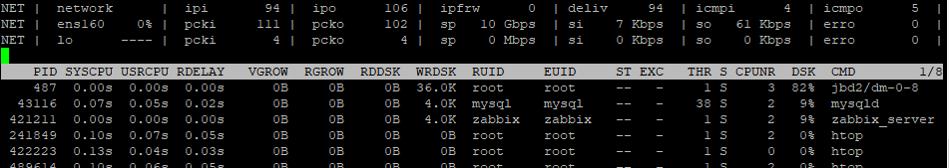  
   процессор  
   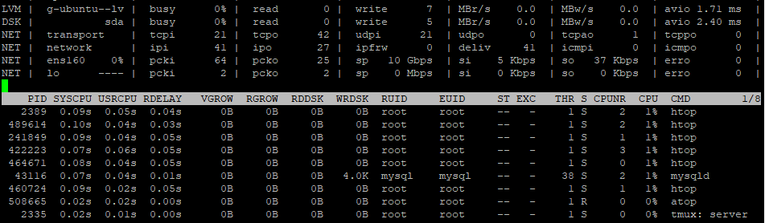
2. disks usage on a 10-minute span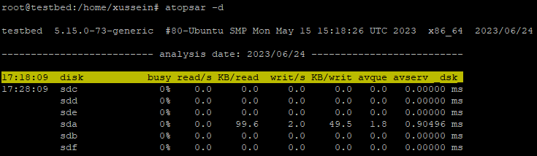
3. memory usage on a 10-minute span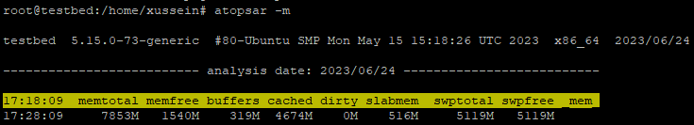
4. теперь atop будет делать снимок каждые полчаса (1800 секунд)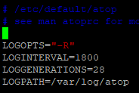

# **Задание 3**

При помощи команды mpstat и ключа P выведите информацию по:

* определённому процессору,
* всем процессорам.

*Приведите ответ в виде снимков экрана.*

# **Решение 3**

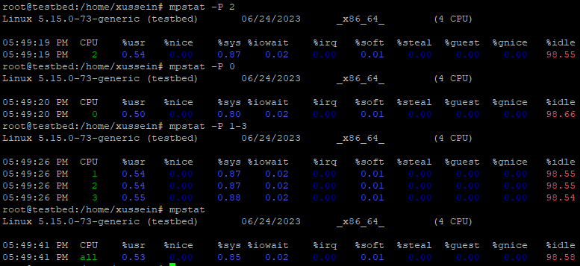

# **Задание 4**

Выполните проверку системы при помощи команды pidstat.

1. Выведите статистику по эффективности на основе имени процесса.
2. Выведите полный путь процесса.

*Приведите ответ в виде снимков экрана.*

# **Решение 4**

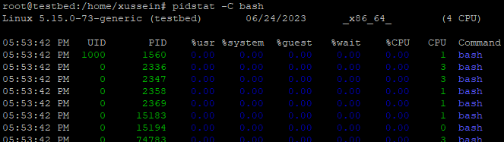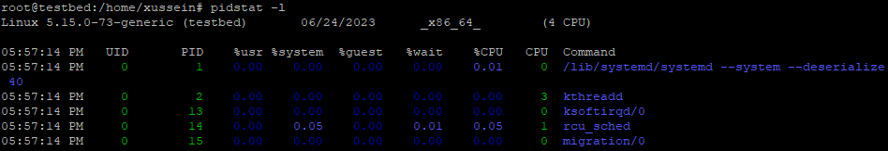

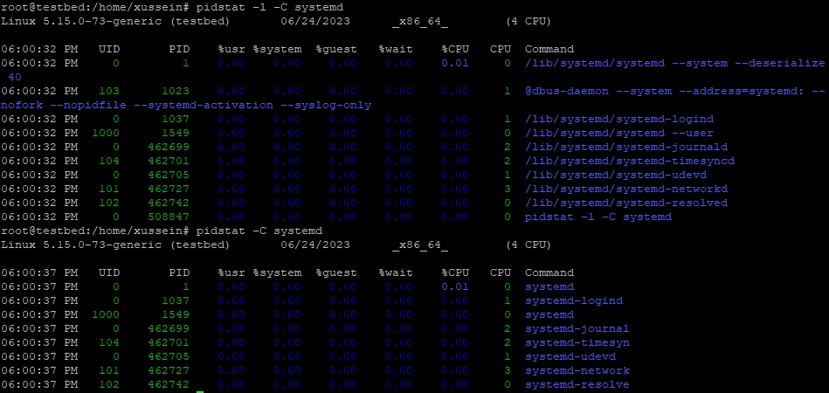

# **Задание 5**

Просмотрите каталог /proc, выполните любую команду для просмотра процессов. Сделайте сравнение вывода команды и содержания папки по:

* взаимосвязи объектов,
* времени создания.

Этапы выполнения:

1. Создайте два окна терминала (вкладку или терминала CLI через комбинацию cntrl+alt+f'x');
2. На одном запустите любое приложение (команду) в активное использование или в фон при помощь связки & (например, ping 127.0.0.1 &);
3. Определите pid процесса;
4. Просмотрите каталог /proc и найдите папку с номером pid процесса;
5. Просмотрите директории при помощи ls -la;
6. Просмотрите внутреннее устройство директории;
7. Ответьте на вопрос, какую информацию содержит:

cmdline  
cwd  
environ  
exe  
fd  
maps  
root  
status

*Приведите ответ в виде снимков экрана.*

# **Решение 5**

**cmdline** содержит командную строку, запустившую процесс



**cwd** содержит симлинк на рабочий каталог, из которого была запущена команда и откуда запущенный процесс выполняет свои команды (в данном случае моя домашняя папка)

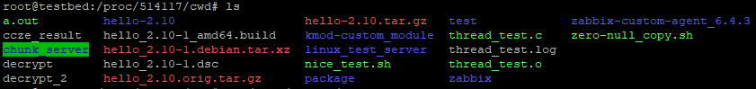

**environ** - переменные среды

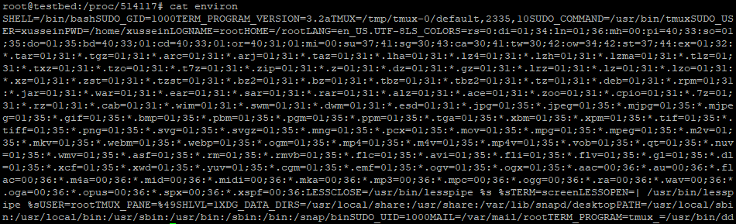

**exe** - симлинк на бинарник, запустищенный для создания этого процесса

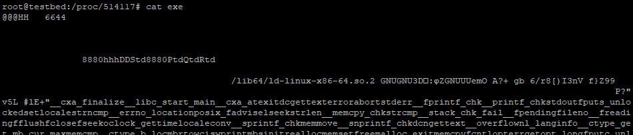

**fd** - папка с файлдескрипторами, через которые процесс взаимодействует с системой (файлами, устройствами и пр.)



**maps** - карта памяти, здесь можно увидеть диапазон, в котором находится аффилированный с процессом файл, права и прочую информацию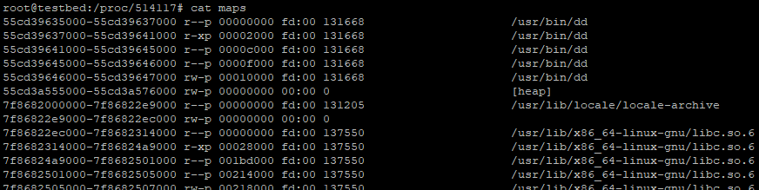**root** - симлинка на корень файловой системы**status** - общая информация и состояние процесса